한미사이언스, 첫 ESG 리포트 발간…지주사 핵심 사업모델 제시
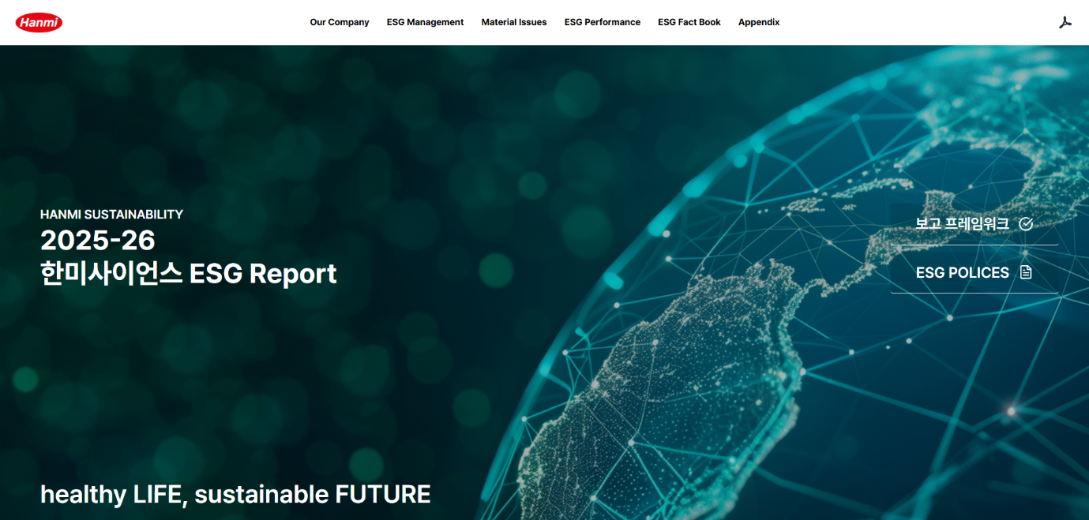
한미사이언스, ESG 보고서 첫 발간…그룹 통합 ESG 경영 체계 본격화
한미약품 ESG 보고서 9번째 발간…핵심 사업회사의 지속가능경영 입증
<사진> 한미사이언스 ‘2025-26 ESG 보고서’ 웹사이트 메인 화면
(2026년 6월 12일) 한미그룹 지주회사 한미사이언스가 올해 처음으로 ESG 보고서를 발간하며 그룹 차원의 ESG 경영 체계를 본격화했다.
한미그룹 핵심 사업회사 한미약품은 2018년 국내 제약업계 최초로 ESG보고서를 발간한 이후 올해 아홉 번째 보고서를 선보이며, 이해관계자와의 소통을 지속 확대하고 핵심 사업회사로서 책임경영을 이어가고 있다.

특히 한미약품은 글로벌 ESG 평가 지표인 ‘다우존스 베스트 인 클래스(Dow Jones Best-in-Class Indices, DJBIC)’ 코리아 지수에도 2년 연속 편입됐다. 또한 2025년 기준 EcoVadis 평가에서 상위 15%에 해당하는 ‘Silver’ 등급을 획득하며 지속가능경영 성과를 대외적으로 인정받고 있다.

한미사이언스와 한미약품의 각 보고서는 지속가능성 보고서 국제 기준인 GRI(Global Reporting Initiative)를 비롯해 ISBB, ESRS 등 글로벌 공시 기준을 반영해 작성됐다. 또한 영향 중대성과 재무 중대성을 함께 고려하는 ‘이중 중대성 평가’를 기반으로 기업 활동 및 외부 요인을 종합적으로 분석했다.

이번에 처음 발간된 한미사이언스 ESG 보고서는 지주사를 중심으로 한 그룹 차원의 ESG 관리 체계를 반영해, 한미약품 및 주요 계열사(온라인팜 등)를 포함한 통합 ESG 전략과 성과를 함께 담았다. 이를 통해 기존 개별 회사 중심의 ESG 활동에서 나아가 그룹 전반의 지속가능경영 수준을 통합적으로 제시했다.
한미사이언스 ESG 보고서는 총 12개 이슈를 대상으로 글로벌 공시 기준에 기반한 이중 중대성 평가를 수행해 기업 활동의 환경·사회적 영향과 재무적 영향을 종합적으로 분석했다. 이를 통해 ▲사업장 안전보건 ▲고객 안전 ▲윤리·준법경영 ▲정보보안 등 핵심 이슈를 도출하고, 각 이슈별 리스크 관리 전략과 실행 체계를 명확히 제시했다.

이와 함께 한미그룹은 글로벌 수준의 ESG 경영 고도화를 위해 ESG경영위원회 중심 의사결정 구조를 새롭게 구축하고, ▲기후변화 대응 ▲인권경영 강화 ▲안전보건 체계 고도화 ▲윤리경영 정착 등을 핵심 축으로 지속가능경영을 추진하고 있다.

각 보고서 후반부 ‘ESG Fact Book’에는 환경(E), 사회(S), 거버넌스(G) 영역별 주요 성과 지표를 수록해 ESG 경영의 정량적 성과를 구체적으로 제시했다.

이번 보고서는 Interactive PDF 버전으로만 제공되던 기존 방식뿐만 아니라 웹사이트 형태로도 제공돼 이해관계자의 접근성과 편의성을 높였다. 한미사이언스 및 한미약품 ESG 보고서 사이트와 각 사 공식 홈페이지를 통해 확인할 수 있다.

한미그룹 관계자는 “기존 한미약품 중심으로 발간해오던 ESG 보고서를 한미사이언스까지 확대 발간함으로써, 그룹 차원의 ESG 경영 체계를 한층 강화하고 제약산업 전반의 ESG 경영을 선도하는 기반을 마련하게 됐다”며 “앞으로도 ESG를 기반으로 한 지속가능경영을 고도화해 글로벌 헬스케어 기업으로 도약해 나갈 것”이라고 말했다.

<끝>

■ 자료 문의: 장진혁 차장(02 410 0429) / 김예지 과장(02 410 0411)

